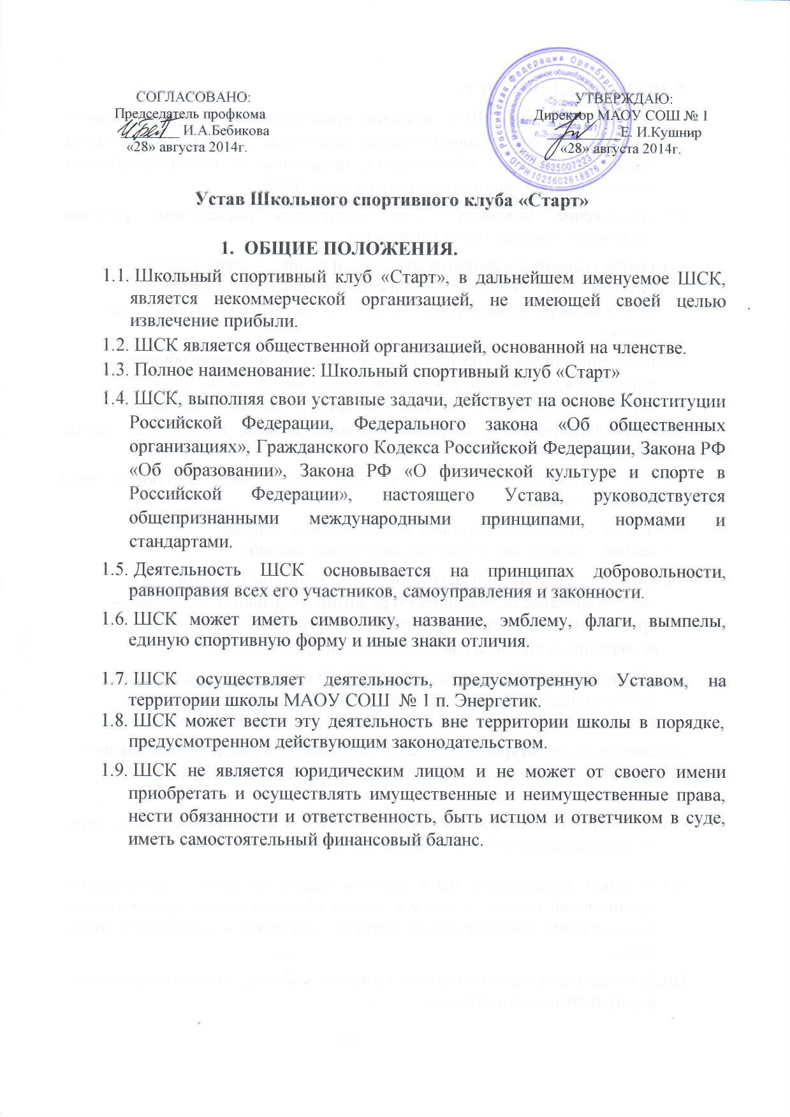
2. ЦЕЛИ И ЗАДАЧИ ШСК.

2.1. Основной целью ШСК является организация и совершенствование спортивно-массовой работы в школе, пропаганда здорового образа жизни, укрепление здоровья обучающихся, повышение их работоспособности, повышение спортивного мастерства членов ШСК.

- Достижение указанной цели достигается посредством решения следующих стоящих перед ШСК задач:

- создание условий для развития массовых и индивидуальных форм физкультурно-оздоровительной и спортивной работы в школе; - организация различных форм спортивной жизни среди обучающихся школы;

- привлечение обучающихся школы к объединению на основе общности интересов в команды по различным видам спорта; - воспитание у обучающихся школы устойчивого интереса к систематическим

занятиям физической культурой, спортом, туризмом, к здоровому образу жизни.

- Для достижения указанной цели ШСК осуществляет следующие виды деятельности:

- создание сети физкультурного актива во всех классах школы; - содействие открытию спортивных секций;

- агитационная работа в области физической культуры и спорта, информирование обучающихся о развитии спортивного движения; -проведение спортивно-массовых мероприятий, соревнований среди обучающихся школы и с воспитанниками других клубов;

- создание и подготовка команд по различным видам спорта, для участия в воспитанников ШСК в соревнованиях разного уровня; - внедрение физической культуры в быт обучающихся, проведение спортивно-

массовой и физкультурно-оздоровительной работы в школе; - организация активного спортивно-оздоровительного отдыха обучающихся (лагеря, походы, туризм и т.п.).

Помимо перечисленных видов деятельности ШСК может осуществлять иную, не противоречащую Уставу, деятельность.

- В своей деятельности ШСК активно взаимодействует с профсоюзной организацией школы, а также с иными общественными организациями, молодежными объединениями, активно участвуют в спортивной жизни города.

ШСК может иметь свою символику, название, эмблему, единую спортивную форму и иные знаки отличия.

- ПРАВА ШСК.

- ШСК имеет право в порядке, предусмотренном действующим законодательством:

- свободно распространять информацию о своей деятельности; - участвовать в выработке решений органов управления школой; - проводить собрания, митинги, шествия;

- представлять и защищать свои права, законные интересы своих членов и участников в органах государственной власти, органах местного самоуправления и общественных объединениях; - осуществлять иные полномочия, предусмотренные законами об общественных объединениях;

- выступать с инициативами по вопросам, имеющим отношение к реализации своих уставных целей, вносить предложения в органы государственной власти и органы местного самоуправления, органы управления школой и организаций, занимающихся развитием спорта; - поддерживать прямые контакты и связи с другими спортивными организациями и клубами.

- ШСК может осуществлять иные права, предусмотренные действующим законодательством РФ, и соответствующие уставным целям и задачам ШСК.

  - ОБЯЗАННОСТИ ШСК.

4.1. ШСК обязан:

- соблюдать законодательство Российской Федерации, общепризнанные принципы и нормы, касающиеся сферы своей деятельности, а также нормы, предусмотренные настоящим уставом и иными учредительными документами;

- ежегодно информировать общественность о своей деятельности.

  - УЧАСТНИКИ ШСК, ИХ ПРАВА И ОБЯЗАННОСТИ.

- Членами ШСК могут быть физические лица, достигшие возраста 8 лет. Юридические лица могут быть участниками ШСК.

- Прием в члены ШСК производится решением Совета ШСК на основании личных заявлений лиц, желающих стать членами ШСК,

- Исключение из членов ШСК производится решением Совета ШСК за неоднократное нарушение членом ШСК обязанностей, предусмотренных настоящим уставом.

- Члены ШСК имеют право:

- бесплатно пользоваться спортивным инвентарем, оборудованием и спортивными сооружениями, а также методическими пособиями;

- получать консультации от преподавателей ШСК;

- избирать и быть избранными в Совет ШСК;

- систематически проходить медицинское обследование;

- вносить предложения по совершенствованию работы ШСК;

- принимать участие в общих собраниях;

- избирать и быть избранным в руководящие и контрольно - ревизионный органы ШСК;

- получать информацию о планируемых ШСК мероприятиях;

- участвовать во всех мероприятиях проводимых ШСК.

5.5. Члены ШСК обязаны:

- соблюдать Устав ШСК;

- выполнять решения руководящих органов ШСК;

- активно участвовать в работе органов, в которые они избраны;

-соблюдать правила техники безопасности при проведении занятий, установленный порядок работы ШСК;

- бережно относиться к спортивному инвентарю, оборудованию, спортивным сооружениям и иному имуществу;

- показывать личный пример здорового образа жизни.

6. РУКОВОДЯЩИЕ ОРГАНЫ.

6.1. Общее собрание

- Высшим руководящим органом ШСК является общее собрание участников, созываемое Советом ШСК не реже одного раза в год.

- Внеочередное общее собрание может быть созвано по требованию не менее чем одной трети участников ШСК.

- Инициаторы проведения общего собрания обязаны известить об этом собрании всех участников ШСК.

- Общее собрание правомочно:

- если в его работе принимают участие более половины участников ШСК, направивших в Совет ШСК уведомление согласно настоящему уставу;

- если количество присутствующих на собрании участников меньше при условии, что имеются документы, подтверждающие приглашение на общее собрание всех участников ШСК, направивших в Совет ШСК уведомление согласно настоящему уставу.

- Все решения принимаются простым большинством голосов от числа присутствующих на общем собрании участников.

- К исключительной компетенции общего собрания относятся:

- реорганизация и ликвидация ШСК;
- утверждение Устава, внесение изменений и дополнений в Устав;

- выбор членов Совета ШСК;

- утверждение ежегодного отчета Совета ШСК;

- избрание контрольно-ревизионной комиссии.

  - СОВЕТ ШСК. ПРЕДСЕДАТЕЛЬ СОВЕТА ШСК.

- Постоянно действующим руководящим органом ШСК является Совет ШСК, избираемый общим собранием на 3 года и подотчетный общему собранию участников.

- Число членов Совета не может быть меньше 3 человек. Члены Совета ШСК из своего состава выбирают председателя совета на срок действия полномочий совета.

- Совет ШСК осуществляет права и исполняет обязанности от имени ШСК. 6.2.4.Совет ШСК решает все вопросы, связанные с деятельностью ШСК, кроме тех, что отнесены к исключительной компетенции общего собрания.

- Содействует реализации инициатив воспитанников во внеучебной деятельности: изучает интересы и потребности школьников в сфере внеучебной деятельности, создает условия для их реализации, привлекает воспитанников к организации воспитательной и спортивной работы в школе.

- В ходе своей деятельности содействует разрешению конфликтных вопросов: участвует в решении проблем школы, согласовании интересов воспитанников, педагогов и родителей, организует работу по защите прав воспитанников, укреплению дисциплины и порядка.

- Информирует воспитанников о деятельности окружной и городской системы самоуправления, содействует организации спортивных программ и проектов как на территории школы, так и вне ее.

- Все решения принимаются простым большинством голосов от общего числа членов Совета ШСК.

6.2.9. Председатель Совета ШСК выполняет организационно-рапорядительные функции, непосредственно представляет Движение в органах государственной власти, органах местного самоуправления, организациях и общественных объединениях.

- Председатель организует подготовку и проведение заседаний Совета ШСК.

7. ПОРЯДОК ВНЕСЕНИЯ ДОПОЛНЕНИЙ И ИЗМЕНЕНИЙ В УСТАВ.

7.1. Изменения и дополнения в Устав вносят по решению общего собрания участников.

7.2. Изменения и дополнения в Уставе ШСК приобретают силу с момента принятия решения о внесении изменений и дополнений в Устав на общем собрании участников ШСК.

8. РЕОРГАНИЗАЦИЯ И ЛИКВИДАЦИЯ ШСК.
- Реорганизацию ШСК (слияние, присоединение, разделение, выделение или ликвидацию) осуществляют по решению общего собрания.

- Ликвидируют ШСК по решению общего собрания.

8.3. Имущество, оставшееся после ликвидации, после удовлетворения требований кредиторов направляют на цели, определяемые решением общего собрания о ликвидации Движения, а в спорных случаях решением суда.

8.4. Все дела ликвидированного ШСК (учредительные документы, протоколы, приказы и т.п.) передают по описи в архив.

